One D&D :
Un Module pour Karak
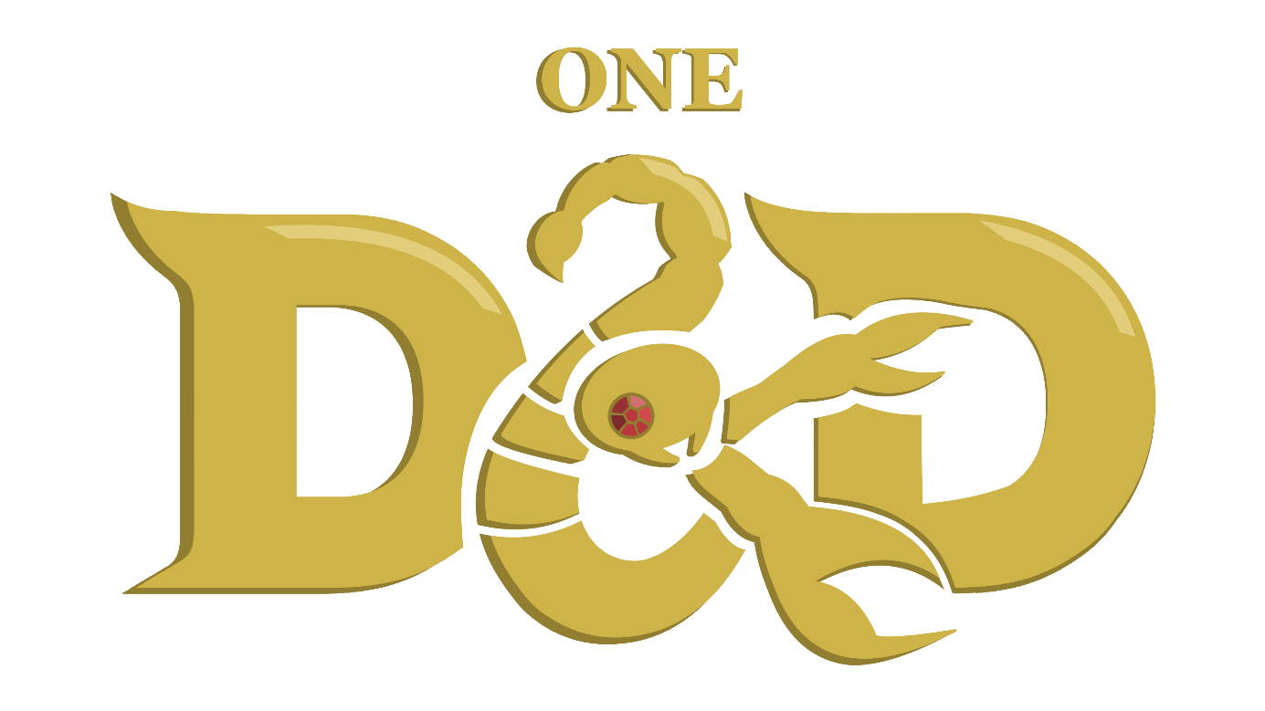
Un module de L_PT
Créer sur la base de Karak par Petr Mikša & Roman Hladík
Table des Matières

Objectif du jeu 1
Contenus 1
Préparation 1
Déroulement du jeu 2
Entrer dans une case inexplorée 2
Entrer dans une case de Salle inexplorée 2
Compagnons de Battaile 5
Bestiaire 6
Armes 6
Rat 6
Squelette Spadassin 6
Roi des Squelettes 7
Dagues, Épées et Haches 7
Parchemins Magiques 8
Momie 8
La Malédiction de Karak 8
Types de Dégâts 8
Parchemin de Feu 8
Araignée Géante 9
Fontaines de Guérison et Repos 9
Parchemin de Guérison 9
Trésor 10
Squelette Gardien de la Clé 10
Spectre 10
Le Dragon 11
Clé & Trésor 11
Les Héros 12
Lancement de Sorts 12
Aderyn, l’Assassine 13
Horan, le Gardien Ancestral 14
Victorius, le Champion 15
Argentus, le Magicien 16
Lord Xanrus, l’Occultiste 17
Taia, la Clerc 19
Elspeth, la Maîtresse de Guerre (SKE) 20
Hannah, la Voleuse (Regent) 21
Kirima, l’Âme de la Bête (SKE) 22
Valduk, le Berserker (Regent) 23
Baron Markul, the Paladin (Regent) 24
Docteur Sidhar, l’Artificier (SKE) 26
Lady Lorraine, le Rôdeur (Regent) 27

Objectif du jeu
Le joueur ayant collecté le plus de trésors devient le vainqueur. Le jeu se termine lorsqu'un joueur vainc le monstre le plus puissant du jeu – LE DRAGON – et pille son trésor contenant un rubis. Chaque joueur compte les points de son trésor : le trésor collecté dans des coffres ou en battant des Spectres vaut un Point de Victoire (VP) ; le rubis du dragon vaut 1,5 VP. Le joueur ayant le plus de VP remporte la partie.

Contenus
Pour jouer à One D&D, vous aurez besoin de :
- Tout le contenu original de Karak (et ses extensions)
- Au moins un set de six dés comptant un d4, d6, d8, d10, d12 et un d20
- Papier et crayon pour noter les Points de Vie et Emplacements de Sorts
- Accès facile à ce livre de règles pour la liste des Héros aux pages 13 à 25.

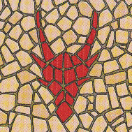
Préparation
- Placez la case de donjon de départ (dos coloré) au centre de la zone de jeu.

- Mélangez les cases restantes et placez-les sur le côté, face cachée, à portée de tous les joueurs.
- Chaque joueur reçoit une feuille d'inventaire et cinq jetons de Repos Court (cœur/crane), qu'il place sur sa feuille d'inventaire.
- Chaque joueur choisit une carte de héros, soit librement, soit aléatoirement (selon l'accord des joueurs), puis la place sur sa feuille d'inventaire.
- Insérez les figurines des Héros dans leurs supports en plastique respectifs et placez-les sur la case de départ.
- Lancez un dé d20 pour déterminer le premier joueur, ensuite aller dans l’ordre du prochain lancer le plus haut.

Déroulement du jeu
Dans leur tour, le joueur actif choisi quoi faire. Il peut se déplacer dans le donjon à travers des chemins connectés ou dans des cases inexplorées. Par défaut, chaque Héro a une vitesse de 4, ce qui veut dire qu’il peut se déplacer de jusqu’à quatre cases en un tour donné.

Entrer dans une case inexplorée
Pour se déplacer vers une case inexplorée, le joueur doit choisir un chemin disponible depuis la case où il se trouve actuellement et qui ne mène à aucune case. Lorsqu'il le fait, il prend une case dans les piles et l'ajoute au donjon. Lors de son déplacement, le joueur peut entrer dans l'une des quatre cases suivantes :
- Les Tunnels, qui peuvent être traversés librement en empruntant les chemins qui y mènent, tant que le déplacement le permet.
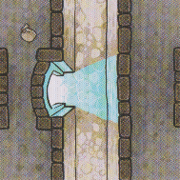
- Les Salles, qui obligent le joueur à piocher un jeton dans le sac des monstres et des trésors.
- Porte de Téléportation – Portails de téléportation – Si la nouvelle case contient une Porte de Téléportation (PT) et qu'il y a d'autres PT dans le donjon, le joueur peut se déplacer entre elles, en ne dépensant qu'un seul déplacement pour se téléporter de la case voisine de l'autre côté du portail, ou de sa propre case vers une case voisine de l'autre côté du portail.
- Les Fontaines de Guérison, où le joueur choisi entre passer comme s'il s'agissait d'un Tunnel, prendre un Court Repos ou un Long Repos.

Entrer dans une case de Salle inexplorée
Lorsqu’il pénètre pour la première fois dans une case de Salle, le joueur qui a posé cette case doit prendre un jeton dans le sac des monstres et des trésors et le placer sur la case. Ce jeton peut être un Trésor ou un Monstre.
Les Trésors peuvent être ignorés, comme des Tunnels ; sinon, le joueur peut choisir d’ouvrir le coffre à l’aide d’une clé obtenue en battant un Squelette Gardien de la Clé. Cela consomme la clé, qui doit être retirée du jeu, et met fin au tour du joueur.
Lorsqu'il place un monstre sur la case, le joueur initie automatiquement un combat avec ce monstre.
Les jetons ne sont ajoutés à une case de Salle que lorsqu'elle est découverte. Cela signifie qu'un joueur entrant dans cette pièce après qu'elle a été vidée ne doit pas prendre de nouveau jeton pour la remplir à nouveau.

Initier le combat
Lorsqu'il entre sur une case occupée par un monstre, le joueur initie le combat contre celui-ci. Les étapes suivantes se déroulent :
- Le joueur et le Monstre lancent chacun un d20 et ajoutent leur Modificateur d'Initiative. Celui qui obtient le total le plus élevé agit en premier pour le reste du combat.
- Au cours du premier tour de combat, le joueur et le Monstre ne peuvent utiliser que leur attaque de base ou leurs objets – armes et parchemins. Le joueur ne peut pas tenter de fuir et ni lui ni le monstre ne peuvent utiliser leurs Capacités de Combat (CC).
- À partir du deuxième tour, le joueur peut tenter de fuir, ce qui déclenche une attaque d'opportunité de la part du monstre.
- De plus, à partir du deuxième tour, le joueur et le Monstre peuvent utiliser leurs Capacités de Combat (CC) à la place de leur attaque ou de leurs objets.
Le processus est le même lorsque l'on affronte un Monstre déjà en combat avec un autre joueur. Les deux combats sont totalement distincts, à l'exception des Points de Vie (PV) du Monstre, qui sont communs aux deux combats. Le joueur qui inflige le coup fatal peut récupérer le butin du Monstre.

Actions en combat
Au cours d'un tour de combat, l'un des événements suivants peut se produire :
- Effectuer une attaque avec une Arme
Le joueur utilise son attaque de Base. Il doit lancer un d20 et y ajouter son Modificateur d'Attaque pour déterminer si son attaque touche le Monstre. Si le résultat est égal ou supérieur à la classe d'armure (CA) de la cible, l'attaque est réussie. À ce stade, il peut lancer les dés de dégâts conformément à la description de l'attaque et y ajouter son Modificateur de Dégâts.
À ce stade, le joueur peut également utiliser jusqu'à trois Parchemins de Flammes.
- Utiliser un Parchemin de Guérison
Le joueur utilise un Parchemin de Guérison, comme décrit dans le Bestiaire, pour se téléporter hors du combat. Le combat prend fin automatiquement, et le joueur peut poursuivre son tour.
- Fuir le combat
À partir du deuxième tour, le joueur peut tenter de s'enfuir. Cela lui permet de quitter le combat, mais déclenche une attaque d'opportunité de la part du Monstre. Cela signifie que le Monstre peut effectuer une attaque gratuite avant que le joueur ne quitte le combat.
- Utiliser la Capacité de Combat
À partir du deuxième tour, le joueur peut utiliser sa Capacité de Combat dans le cadre de son action, comme décrit dans le sous-chapitre consacré à son personnage. Cela inclut le lancement d’un sort pour ceux qui en sont capables, à condition qu’ils disposent encore d’Emplacements de Sorts.

Fin du combat
À la fin de chaque tour, l'un des quatre scénarios suivants peut se produire :
- Le Monstre est vaincu
Le joueur se déplace sur la case du Monstre ; il peut récupérer le butin laissé par le Monstre, puis termine son tour.
- Le Héros est vaincu
Le joueur perd connaissance et reste sur la case où il se trouve. Ses Points de Vie (PV) sont ramenés à 0.
S'ils disposent encore de Courts Repos, ils regagneront un Dé de Vie en PV lors du tour suivant. Ils ne pourront recommencer à jouer qu'au tour d'après. S'ils n'ont plus de Courts Repos, ils sont téléportés vers la Fontaine de Guérison (FG) la plus proche. Ils ne pourront utiliser la FG qu'à leur tour suivant.
Le Monstre récupère tous ses PV s'il n'y a aucun autre joueur en combat.
- Aucune partie n’est vaincue
Le joueur termine son tour ; c'est au tour du joueur suivant. Lors de son prochain tour, il est toujours en combat.
- Une des parties fuit le combat ou est incapacitée
Le joueur peut toujours utiliser ses 4 déplacements après avoir quitté le combat. Le fait que le Monstre puisse effectuer une attaque d'opportunité et que le joueur doive ou non retourner sur sa case d'origine dépend de la capacité ou de l'action utilisée pour s'échapper. Le monstre récupère tous ses PV, mais pas le joueur.

Compagnons de Battaile
Les compagnons de combat, tels que l'ours de Lady Lorraine ou les bêtes invoquées par le sort Appel de Familier, sont des alliés appelés à venir en aide aux Héros au combat.
Ils sont entièrement contrôlés par le joueur lors de son tour, mais agissent indépendamment du Héros du joueur : ils lancent leur propre jet d’initiative et possèdent leurs propres caractéristiques. Ils ne disposent toutefois ni de Capacités de Combat, ni de la possibilité d’utiliser ou d’équiper des objets, ce qui signifie qu’ils ne peuvent que subir des dégâts et attaquer.
Il existe trois types de familiers, outre le Canon Occulte du Docteur Sidhar. Ceux-ci peuvent être invoqués grâce au sort Appel de Familier. Le familier disparaît lorsque ses PV tombent à 0 ou à la fin du combat. Chaque Héros ne peut avoir qu’un seul familier à la fois.
N'oubliez pas que l'Ours Compagnon de Lady Lorraine n'est pas un familier.

Corbeau
PV Max | 10 | Classe d’Armure | 8 | Bec*
Modificateur d’Attaque | +3 | Modificateur d’Initiative | 0 | 1d4 - 1
* Cette attaque vise les yeux de la cible, elle aura désavantage lors de son prochain jet d'attaque.

Crabe
PV Max | 10 | Classe d’Armure | 12 | Pince
Modificateur d’Attaque | -1 | Modificateur d’Initiative | +4 | 1d6 + 3

Grenouille
PV Max | 10 | Classe d’Armure | 8 | Salive Acide*
Modificateur d’Attaque | +1 | Modificateur d’Initiative | +1 | 1d4
*La cible lance un d20 et ajoute sa Constitution. Si le résultat est inférieur à 10, elle subit 1d4 dégâts supplémentaires.

Canon Occulte
PV Max | 15 | Classe d’Armure | 13 | Décharge Occulte
Modificateur d’Attaque | +3 | Modificateur d’Initiative | +2 | 1d6 + 2

Bestiaire
Chaque Monstre possède ses propres stats, attaques, Capacités de Combat et butin.
- Le Rat, le Squelette Spadassin et le Roi des Squelettes donnent une arme
- L’Araignée Géante et la Momie donne des parchemins magiques.
- Le Squelette Gardien de la Clé donne une Clé, les Spectres un Trésor, et Le Dragon un trésor avec une rubis valant 1,5 VP.
Lorsqu'il est vaincu, le joueur retourne son jeton et choisit soit de le prendre et de l'ajouter à son inventaire, soit de le laisser sur cette case. Il doit rester en jeu.

Armes

Rat
Sagesse | -3 | Physique | -2 | 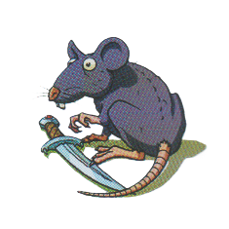
Modificateur d’Attaque | -2 | Modificateur de Dégâts | -1 | Modificateur d’Initiative | 0
PV Max | 8 | Classe d’Armure | 8 | Morsure* | 1d4
*Si la cible est neutralisée par l'attaque (ses PV sont réduits à 0), elle laisse également tomber une Arme sur sa case.

Capacité de Combat – Fuite
Le Rat prend la fuite et se déplace vers une case voisine sans Héros. Il peut entrer une case inexplorée. S'il se réfugie dans une case où se trouve déjà un jeton, les deux jetons s'empilent ; s'il s'agit d'un autre Monstre, ils participent tous deux au même combat.

Squelette Spadassin
Sagesse | -1 | Physique | +2 | 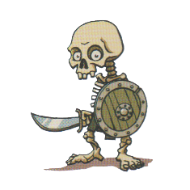
Modificateur d’Attaque | 0 | Modificateur de Dégâts | +2 | Modificateur d’Initiative | +3
PV Max | 20 | Classe d’Armure | 13 | Épée | 1d6

Capacité de Combat – Abri
Le Squelette Spadassin se cache derrière son bouclier. La prochaine attaque lancée contre lui a désavantage.

Roi des Squelettes
Sagesse | +1 | Physique | +3 | 
Modificateur d’Attaque | +2 | Modificateur de Dégâts | +3 | Modificateur d’Initiative | +4
PV Max | 25 | Classe d’Armure | 12 | Hache | 1d10

Capacité de Combat – Avarice
Le Roi des squelettes vole l'un des parchemins du Héros, s'il en possède. Celui-ci est ajouté à la case du Roi des Squelettes et peut être récupéré une fois le Monstre vaincu.

Dagues, Épées et Haches
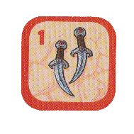
Les Dagues, les Épées et les Haches, obtenues respectivement en battant un Rat, un Squelette Spadassin et un Roi des Squelettes, sont des Armes. Elles sont rangées dans l'un des deux emplacements d'Armes de la fiche d'inventaire. Si les deux emplacements sont occupés, le joueur peut échanger les objets, en plaçant l'objet retiré sur la case.
Lorsque l’Arme est placée dans l’emplacement supérieur – la main principale – elle offre un bonus aux stats :
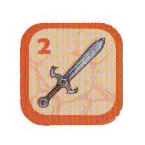
- Dagues – Augmente le Modificateur d’Attaque à 0 s’il est négatif ou de +1 s’il est positif.
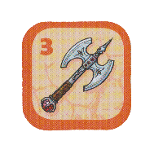
- Épée – Augmente le Modificateur d’Attaque et le Modificateur de Dégâts de +1 chacun.
- Hache – Augmente le Modificateur de Dégâts de +2 s’il est négatif ou de +1 s’il est positif.
Placée dans l’emplacement inférieur – la main secondaire – Le Héros bénéficie d’une attaque supplémentaire. Celle-ci est effectuée après que le joueur a lancé un jet d'attaque pour son attaque de Base ; la nouvelle attaque peut donc échouer par elle-même, mais permet au joueur d’ajouter une nouvelle fois son Modificateur de Dégâts. L’attaque supplémentaire de l’Arme inflige respectivement 1d4, 1d6 et 1d10 dégâts Physiques.

Parchemins Magiques

Momie
Sagesse | -1 | Physique | +1 | 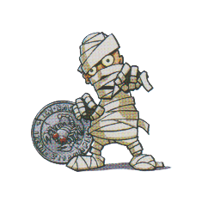
Modificateur d’Attaque | 0 | Modificateur de Dégâts | +1 | Modificateur d’Initiative | +2
PV Max | 20 | Classe d’Armure | 12 | Coup | 1d6
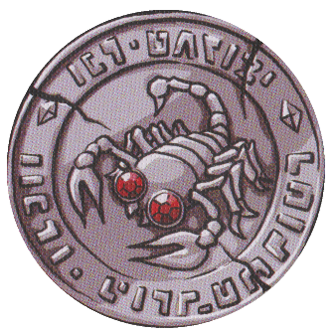
Note : La Momie prend le double des dégâts de Feu.

Capacité de Combat – Malédiction
La Momie inflige un Héro avec la Malédiction de Karak jusqu’à la fin du combat.

La Malédiction de Karak
Si un joueur vainc une Momie, un autre joueur est maudit. Le joueur qui a vaincu la Momie choisit un autre joueur et place le jeton de malédiction sur la fiche d’inventaire de ce dernier. Le joueur dont le héros a été maudit ne peut plus utiliser les compétences de Vie, d’Attaque et de Déplacement de son Héros, mais peut toujours utiliser sa Capacité de Combat.
La malédiction peut être levée en terminant son tour sur une case de Fontaine de Guérison. La malédiction peut également être transmise lorsqu’une autre Momie est vaincue, et le joueur déplace alors le jeton de malédiction. Cependant, le jeton n’a pas obligatoirement à être déplacé ; il peut rester sur le joueur qui en est le détenteur.

Types de Dégâts

Il existe deux types de dégâts infligés par les attaques : les dégâts Physiques et les dégâts de Feu. Sauf indication contraire, toutes les attaques infligent des dégâts Physiques.

Parchemin de Feu
Le Parchemin de Flammes s'obtient en battant une Momie. Il est mis dans un emplacement pour Parchemins. Si tous les emplacements sont occupés, le joueur peut remplacer un objet par le parchemin, en plaçant l'objet retiré sur la case.
Le parchemin vous permet d'ajouter 1d4 + votre Sagesse (SAG) en dégâts de Feu à votre attaque de Base. Vous pouvez choisir d'utiliser le parchemin après avoir lancer vos dégâts. De plus, vous pouvez utiliser plusieurs parchemins de flammes au cours d'une même action.
Une fois utilisé, le parchemin est consommé et doit être retiré du jeu.

Araignée Géante
Sagesse | -2 | Physique | +1 | 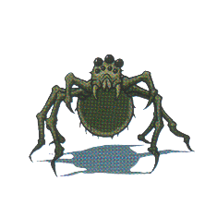
Modificateur d’Attaque | -1 | Modificateur de Dégâts | +1 | Modificateur d’Initiative | +2
PV Max | 12 | Classe d’Armure | 10 | Morsure* | 1d4
*Si la cible est neutralisée par l'attaque (ses PV sont réduits à 0), elle laisse également tomber une Arme sur sa case.

Capacité de Combat – Toile
L'Araignée Géante piège le Héros dans sa toile. Il ne peut pas fuir le combat tant que lui-même ou l'Araignée Géante n'ont pas été vaincus.

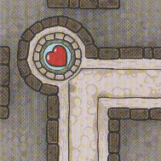
Fontaines de Guérison et Repos
Chaque héros dispose d'un nombre maximal de Points de Vie (PV), d'un type de Dés de Vie et d'un modificateur de Constitution (CON) différents, comme décrit dans Les Héros, mais tous possèdent 5 jetons de repos court (cœur/crâne).
Lorsqu'un joueur passe devant une Fontaine de Guérison (FG) sans s'y arrêter, il peut utiliser jusqu'à 2 jetons de Court Repos pour récupérer un nombre de PV égal à son Dé de Vie + CON par jeton utilisé.
S'ils choisissent au contraire de terminer leur tour sur un FG – et donc de prendre un long repos –, ils regagneront tous leurs PV, récupéreront tous leurs jetons de repos court et leurs emplacements de sorts utilisés, et se libéreront de la malédiction de Karak.

Parchemin de Guérison

Le Parchemin de Guérison s'obtient en battant une Araignée Géante. Il se range dans l'un des trois emplacements réservés aux Parchemins de la fiche d'inventaire. Si tous les emplacements sont occupés, le joueur peut remplacer un objet par le parchemin, en plaçant l'objet retiré sur cette case.
Cette action peut être utilisée sur n'importe quel Héros, pas seulement sur le joueur. La cible est alors déplacée vers n'importe quel HF et effectue automatiquement un long repos. Cela ne coûte aucun déplacement et ne met pas fin au tour. Cette action doit toutefois être effectuée avant de se déplacer.
Cela peut être fait au début d’un tour de combat pour en fuir sans provoquer d’attaque d’opportunité de la part du Monstre.
Une fois utilisé, le parchemin est consommé et doit être retiré du jeu.

Trésor

Squelette Gardien de la Clé
Sagesse | -1 | Physique | 0 | 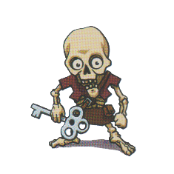
Modificateur d’Attaque | 0 | Modificateur de Dégâts | 0 | Modificateur d’Initiative | +1
PV Max | 15 | Classe d’Armure | 11 | Coup | 1d6

Capacité de Combat – Fuite
Le Squelette Gardien de la Clé prend la fuite et se déplace vers une case voisine sans Héros. Il peut entrer une case inexplorée. S'il se réfugie dans une case où se trouve déjà un jeton, les deux jetons s'empilent ; s'il s'agit d'un autre Monstre, ils participent tous deux au même combat.

Spectre
Sagesse | +4 | Physique | +2 | 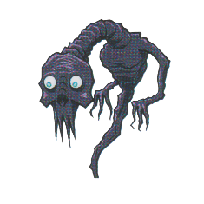
Modificateur d’Attaque | +5 | Modificateur de Dégâts | +2 | Modificateur d’Initiative | +3
PV Max | 25 | Classe d’Armure | 15 | Souffle Spectral | 1d10

Capacité de Combat – Mémoires du Passé
Le Spectre peut utiliser la Capacité de Combat qui a initié le combat avec lui pour la première fois.

Le Dragon
Sagesse | +3 | Physique | +3 | 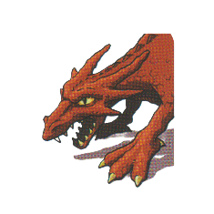
Modificateur d’Attaque | +4 | Modificateur de Dégâts | +3 | Modificateur d’Initiative | +4
PV Max | 50 | Classe d’Armure | 14 | Griffes | 1d12

Capacité de Combat – Souffle de Feu
Le Dragon inflige 1d8 dégâts de Feu à chaque ennemi engagé au combat. Ce coup touche automatiquement.


Clé & Trésor
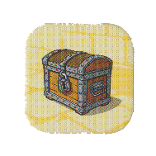
On peut obtenir des clés en battant un Squelette Gardien de la Clé. Elles sont rangées dans l'emplacement de Clés de la fiche d'inventaire. Si cet emplacement est déjà occupé, le joueur doit laisser la clé sur cette case.

Une clé permet d'ouvrir n'importe quel coffre au Trésor. Pour ouvrir un coffre, le joueur doit terminer son tour sur une case contenant un Trésor verrouillé. Il peut alors retourner le jeton de Trésor et le conserver pour marquer 1 point de victoire (VP). La clé est retirée du jeu.
En battent un Spectre, le joueur gagne un Trésor de valeur égal à ceux ouverts par une Clé.
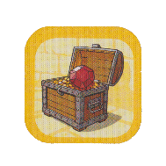
Battre le Dragon récompense également le dragon avec du trésor : Un coffre normal valant 1 PV et contenant un rubis qui vaut ½ PV. Cela signifie que vaincre le Dragon rapporte 1,5 PV au joueur, mais ne lui assure pas la victoire automatique.

Les Héros
Chaque Héros dispose de différentes stats, tous d’une grande importance. Le Physique (PHY), la Sagesse (SAG) et la Constitution (CON) constituent les caractéristiques de base, qui déterminent toutes les autres. PHY représente la force et la dextérité, CON influe sur l’endurance et la régénération, et SAG définit l’intelligence du personnage, notamment sa capacité à réussir son attaque.
Leurs Dés de Vie correspondent au type de dés utilisés pour récupérer des PV lors d'un Court Repos.
Le Modificateur d'Attaque est ajouté aux jets d'attaque pour déterminer si l'attaque touche sa cible. En cas de réussite, le Modificateur de Dégâts est ajouté aux attaques de base de l'arme. Le Modificateur d'Initiative est ajouté lors de la détermination de l'ordre des tours au combat.
Chaque Héros dispose d'une Compétence de Vie, d'Attaque et de Déplacement qui influe respectivement sur ces trois aspects. Celles-ci sont généralement passives et peuvent être temporairement désactivées par la Malédiction de Karak.
La Capacité de Combat peut être utilisée à la place de l'attaque de base (et de toutes les attaques d'arme suivantes) dès le deuxième tour de combat.

Lancement de Sorts
Il existe deux types de Héros : les héros martiaux et les lanceurs de sorts. Les lanceurs de sorts possèdent tous la même capacité de combat, « Lanceur », bien que leur répertoire de sorts varie. Il existe deux types de sorts : les Sorts Mineurs et les Sorts de Niveau.
Les Sorts Mineurs peuvent être lancés à volonté, tandis que les Sorts de Niveau utilisent chacun un Emplacement de Sort pour être lancés. Chaque Héros a deux Emplacements de Sort, qui sont restaurés après un Long Repos chez une Fontaine de Guérison.
Le joueur peut également choisir de « Hyper-lancer » son sort, c'est-à-dire d'utiliser ses deux Emplacements de Sort pour un seul sort, afin d'obtenir un effet plus puissant.
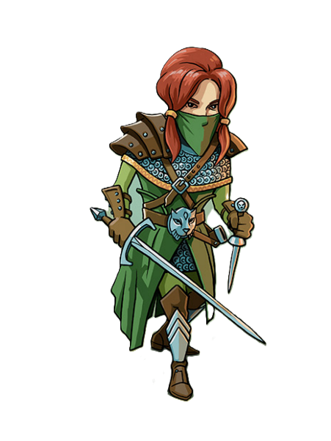

Aderyn, l’Assassine
PV Max – 25
Dés de Vie – d8
Classe d’Armure – 12
Attaque de Base – Épée et Dague : Deux attaques normaux, 1d4 + Mod Dégâts de dégâts Physiques chacun.

Capacité de Combat – Cachette Ruse
Aderyn peut utiliser son tour pour se Cacher. Cela lui coûtera son action, mais lui donnera avantage lors de la première attaque de son prochain tour et activera sa Compétence d'Attaque. Si elle agit avant le Monstre, celui-ci aura également désavantage lors de ses attaques contre elle tant qu'elle restera cachée.
SAG | +1 | PHY | +1 | CON | -1
Modificateur d’Attaque | +2 | Modificateur de Dégâts | +1 | Modificateur d’Initiative | +2
Compétence de Vie |  | Esquive Instinctive | Si le jet d'attaque du Monstre touche la CA d'Aderyn avec une différence de deux points (12 ou 13), elle esquive l'attaque.
Compétence d’Attaque |  | Attaque Sournoise | Aderyn inflige 1d6 dégâts Physiques supplémentaires à tous ces attaques si elle s’est caché le dernier tour.  Elle gagne aussi 1d6 dégâts supplémentaires lors de sa première attaque contre un Monstre déjà révélé.
Compétence de Déplacement |  | Expertise en Discrétion | Aderyn peut ignorer les monstres, en passant par leur case sans initier le combat si elle le souhaite. Si elle est maudite alors qu’elle est dans la case du Monstre, elle est forcée en combat.

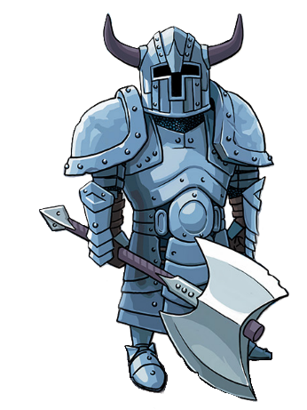
Horan, le Gardien Ancestral
PV Max – 35
Dés de Vie – d10
Classe d’Armure – 12
Attaque de Base – Hache Barbare : Attaque normal, 1d8 + Mod Dégâts de dégâts Physiques.

Capacité de Combat – Protecteur Ancestral
Horan fait appel à ses ancêtres pour créer un bouclier spirituel. Pendant les deux prochains tours ou jusqu'à la fin du combat, selon ce qui vient en premier, Horan prend 1d4 dégâts en moins contre tous les attaques et inflige autant de dégâts à l’attaquant.
SAG | -2 | PHY | +1 | CON | +2
Modificateur d’Attaque | -1 | Modificateur de Dégâts | +1 | Modificateur d’Initiative | +2
Compétence de Vie |  | Implacable | Si Horan perd ses derniers PV, il ne tombe pas inconscient comme les autres faibles, il se téléporte plutôt vers une Fontaine de Guérison. Il peut l’utiliser lors de son prochain tour.
Compétence d’Attaque |  | Attaque Supplémentaire | Horan peut faire deux attaques avec son attaque de base, pour autant que ces deux emplacements d’Armes ne soient pas occupés.
Compétence de Déplacement |  | Déplacement Rapide | Horan dispose de 5 déplacements par tour au lieu de 4.

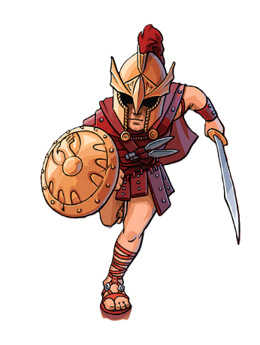
Victorius, le Champion
PV Max – 30
Dés de Vie – d10
Classe d’Armure – 13
Attaque de Base – Épée et bouclier : Attaque normal, 1d6 + Mod Dégâts de dégâts Physique. Reçoit +2 à sa CA pour autant que l’emplacement de la main secondaire n’est pas occupé par une arme.

Capacité de Combat - Dégagement
Victorius peut fuir le combat sans déclencher d'attaque d'opportunité de la part du monstre. Il peut aussi fuir en passant devant le monstre vers des tuiles non découvertes.
SAG | 0 | PHY | +1 | CON | 0
Modificateur d’Attaque | +1 | Modificateur de Dégâts | +1 | Modificateur d’Initiative | +2
Compétence de Vie |  | Second Souffle | Quand Victorius obtient un 3 sur n'importe quel dé – jet d’attaque ou de dégâts – il regagne 3 PV.
Compétence d’Attaque |  | Maître de Guerre | Quand Victorius obtient un 1 sur ses dés de dégâts, il peut les relancer.
Compétence de Déplacement |  | Fougue | Si Victorius lance la valeur maximale sur n'importe quel dé – jet d’attaque ou de dégâts – Il peut continuer son tour.  Cela signifie qu'il peut continuer s'il a vaincu le Monstre ou effectuer une seule attaque de Base dans le cas opposé.

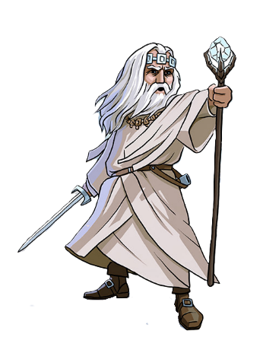
Argentus, le Magicien
PV Max – 30
Dés de Vie – d6
Classe d’Armure – 11
Attaque de Base – Épée : Attaque normale, 1d6 + Mod Dégâts de dégâts Physiques.

Capacité de Combat – Lanceur
Sorts Mineurs : Trait de Feu, Gelure – Sorts de Niveau : Missiles Magiques, Sommeil. Argentus a deux Emplacements de Sorts pour ses sorts de niveau.
SAG | +2 | PHY | 0 | CON | -1
Modificateur d’Attaque | +3 | Modificateur de Dégâts | 0 | Modificateur d’Initiative | +1
Compétence de Vie |  | Restauration Archaïque | Quand il prend un Repos Court, Argentus regagne un emplacement de sort.
Compétence d’Attaque |  | Maîtrise des Sorts | Argentus ne consomme pas le Parchemin de Flamme lorsqu'il l’utilise.
Compétence de Déplacement |  | Marche Astrale | Argentus peut traverser les murs pour se déplacer vers des tuiles explorées.

Trait de Feu
Jet d’attaque normal. Sur un succès, Argentus inflige 1d6 + SAG dégâts de feu.

Gelure
Jet d’attaque normal. Sur un succès, Argentus inflige 1d4 + SAG dégâts Physiques et la cible ne peut pas fuir.

Missiles Magiques
Argentus inflige 3d4 dégâts Physiques qui peuvent être partagés entre plusieurs cibles. L’attaque touche automatiquement. Hyper-lancé – +SAG à chacun des 3d4.

Sommeil
Jet d’attaque normal. Sur un succès, si la SAG de la cible est de +1 ou moins, elle s’endort. Le combat fini automatiquement comme si une des créatures l’avait fui, et la case agit comme si elle était vide.
La cible se réveille au prochain tour du lanceur ou si un joueur initie le combat. Hyper-lancé – Le sors fonctionne sur une cible de SAG +2 ou moins.

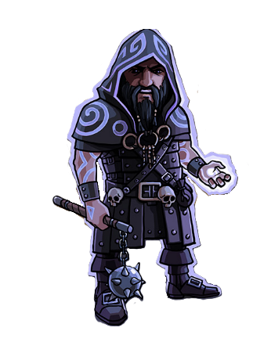
Lord Xanrus, l’Occultiste
PV Max – 40
Dés de Vie – d8
Classe d’Armure – 10
Attaque de Base – Fléau : Attaque normal, 1d6 + Mod Dégâts de dégâts Physiques.

Capacité de Combat – Lanceur
Sorts Mineurs : Décharge Occulte, Protection – Sorts de Niveau : Blessure, Simulacre de Vie. Lord Xanrus a deux Emplacements de Sorts pour ses sorts de niveau.
SAG | +1 | PHY | -2 | CON | +2
Modificateur d’Attaque | +2 | Modificateur de Dégâts | -2 | Modificateur d’Initiative | -1
Compétence de Vie |  | Sacrifice | Une fois par combat, Lord Xanrus peu sacrifier 6 PV pour infliger 1d12 dégâts supplémentaires.
Compétence d’Attaque |  | Décharge Répulsive | Le sort Décharge Occulte de Lord Xanrus repousse le Monstre lors d'un succès. Le Monstre perd son prochain tour.
Compétence de Déplacement |  | Substitution | Au début de son tour, Lord Xanrus peut échanger sa position avec celle de n'importe quel autre héros.  S'il échange sa position avec un joueur engagé dans un combat, il peut choisir de reprendre le combat ou non, et inversement pour le joueur avec lequel il a échangé sa position si Lord Xanrus était en combat.

Décharge Occulte
Jet d’attaque normal. Sur un succès, Lord Xanrus inflige 1d6 + SAG dégâts Physiques.

Protection
Lord Xanrus a résistance contre les dégâts Physiques jusqu’au début de son prochain tour.

Blessure
Lord Xanrus inflige 2d10 dégâts Physiques à une cible unique. Puisqu’il doit tenir la cible pour l’endommager, l’attaque touche automatiquement, mais le lanceur ne peut pas fuir. Hyper-lancé – L’attaque inflige 3d10 dégâts Physiques.

Simulacre de Vie
Lord Xanrus reçoit 8 PV Temporaires, qui disparaissent après le combat et ne peuvent pas être guéris. Ces PV peuvent dépasser les PV Max du lanceur. Up-cast – Lord Xanrus guéri 1d4 + SAG PV et reçoit 10 PV Temporaires.

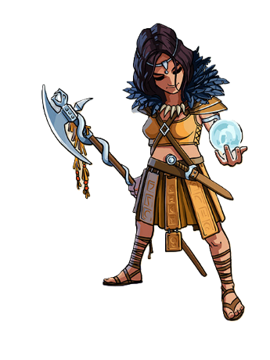
Taia, la Clerc
PV Max – 25
Dés de Vie – d6
Classe d’Armure – 14
Attaque de Base – Hallebarde de la Tisseuse de Foi: Attaque normal, 1d6 + Mod Dégâts de dégâts Physiques. Reçoit +1 à ses jets d’attaque avec la Hallebarde si ces deux emplacements d’Armes sont occupés.

Capacité de Combat – Lanceur
Sorts Mineurs : Flamme Sacrée, Assistance – Sorts de Niveau : Appel de Familier, Éclair Traçant. Taia a deux Emplacements de Sorts pour ses sorts de niveau.
SAG | +1 | PHY | +1 | CON | -1
Modificateur d’Attaque | +2 | Modificateur de Dégâts | +1 | Modificateur d’Initiative | +2
Compétence de Vie |  | Disciple de la Vie | Taia ajoute +2 aux résultats des jets de Dé de Vie.
Compétence d’Attaque |  | Vision Suprême | Taia a l'avantage sur ses jets d'attaque si elle a déclenché le combat lors de son premier mouvement.  Elle a également +1 à ses jets d’attaque si elle commence son tour en combat.
Compétence de Déplacement |  | Œil Magique | Taia peut tirer deux jetons du sac et choisir lequel elle souhaite placer dans le donjon. L'autre est remis dans le sac.

Flamme Sacrée
La cible effectue un jet d20 et ajoute sa SAG. Si le résultat est inférieur à 13, la cible subit 1d10 + SAG dégâts de Feu. Ce sort ignore les avantages et désavantages.

Assistance
Vous bénéficiez d'un avantage sur votre prochaine attaque si Taia ne subit pas de dégâts d'ici là. S'il y a une arme dans l'emplacement d'Arme secondaire, Taia peut effectuer une attaque avec elle ce tour.

Appel de Familier
Taia invoque un familier de la liste pour combattre à ses côtés. Hyper-lancé – Le Familier ne disparait pas à la fin du combat.

Éclair Traçant
Jet d’attaque normal. Sur un succès, Taia inflige 2d6 + SAG dégâts de Feu et aura avantage à sa prochaine attaque contre la cible. Hyper-lancé – Le sort donne un avantage à Taia même en cas d’échec.

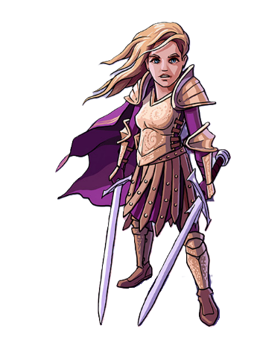
Elspeth, la Maîtresse de Guerre (SKE)
PV Max – 30
Dés de Vie – d8
Classe d’Armure – 11
Attaque de Base – Épée : Attaque normale, 1d6 + Mod Dégâts de dégâts Physiques.

Capacité de Combat – Disciple Martial
Elsbeth attaque avec son Attaque de Base deux fois. Si tous les deux ratent, elle gagne avantage son tour suivant. Si tous les deux touchent, elle guéri 1d4 PV.
SAG | 0 | PHY | +2 | CON | -1
Modificateur d’Attaque | +1 | Modificateur de Dégâts | +2 | Modificateur d’Initiative | +3
Compétence de Vie |  | Inflexible | Elspeth peut relancer chacun de ses Dés de Vie un fois. Elle doit utiliser le deuxième résultat.
Compétence d’Attaque |  | Combat à Deux Armes | Les Armes placées dans l'emplacement d'Arme secondaire d'Elspeth donnent également le bonus de l'emplacement d'Arme principale.
Compétence de Déplacement |  | Observation de l’Ennemie | Elspeth peut utiliser un mouvement et sacrifier 6 PV pour traverser une tuile avec un Monstre sans entrer en combat et se déplacer vers une tuile voisine – y compris les Tuiles Inexplorées – sans engager un combat.

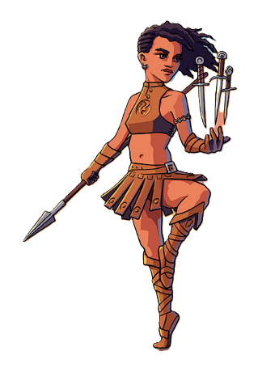
Hannah, la Voleuse (Regent)
PV Max – 30
Dés de Vie – d8
Classe d’Armure – 10
Attaque de Base – Lance : Attaque normale, 1d6 + Mod Dégâts de dégâts Physiques.

Capacité de Combat – Reflexes du Voleur
Hannah prepares a cunning strike. On her next two turns, she can act before and after the Monster. This Combat Feature can only be used once per fight.
SAG | +1 | PHY | 0 | CON | 0
Modificateur d’Attaque | +2 | Modificateur de Dégâts | 0 | Modificateur d’Initiative | +1
Compétence de Vie |  | Savoir-faire | Lorsque Hannah lance un Dé de Vie, tous les résultats en dessous de 4 agissent comme un 4.
Compétence d’Attaque |  | Dagues de Lancer | Hannah peut mettre des Dagues dans ses emplacements de Parchemin. Chacune augmente ses dégâts de 1d4 et n’est pas consommée quand utilisée.  Si elle reçoit la malédiction de Karak alors qu'elle possède des Dagues dans ses emplacements de Parchemin, elle ne peut ni les utiliser ni les retirer.
Compétence de Déplacement |  | Foncé Rusé | Hannah peut choisir de Foncer au début de son tour. Si elle le fait, elle a 8 mouvements ce tour mais ne que se déplacer dans des Tuiles Découvertes.  Lorsqu'elle fonce, Hannah peut ramasser des objets sans mettre fin à son tour, mais elle ne peut ni ouvrir de coffres ni engagé des combats.

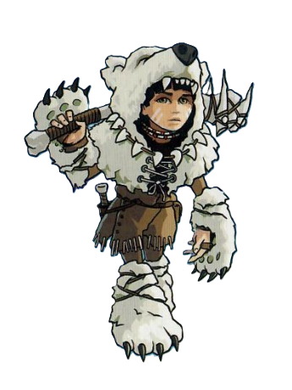
Kirima, l’Âme de la Bête (SKE)
PV Max – 25
Dés de Vie – d10
Classe d’Armure – 12
Attaque de Base – Massue : Attaque normale, 1d8 + Mod Dégâts de dégâts Physiques. Inflige 1d10 à la place, s’il n’y a pas d’Arme dans l’emplacement principal.

Capacité de Combat – Âme de l’Ours
Kirima peut utiliser la Capacité de Combat (CC) du Monstre qu’elle attaque. Si elle est la première à combattre un Spectre, elle peut choisir le Héro d’un autre joueur, dont elle copiera la CC. Ledit Spectre aura également cette CC.
SAG | +2 | PHY | 0 | CON | -1
Modificateur d’Attaque | +3 | Modificateur de Dégâts | 0 | Modificateur d’Initiative | +1
Compétence de Vie |  | Sens du Danger | Kirima va toujours en premier dans l’Initiative.
Compétence d’Attaque |  | Embuscade | Kirima ajoute +1 à son Modificateur de Dégât lorsqu’elle combat un Monstre dans une tuile découverte avant son tour.
Compétence de Déplacement |  | Appel de la Chasse | Kirima peut invoquer un familier, qui persiste entre les combats, mais disparaît après un repos, Court ou Long.  Après avoir utilisé cette compétence, Kirima ne peut l'utiliser à nouveau qu'après un repos, Court ou Long.

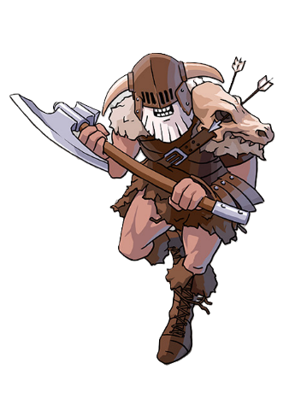
Valduk, le Berserker (Regent)
PV Max – 30
Dés de Vie – d10
Classe d’Armure – 13
Attaque de Base – Hache Barbare : Attaque normal, 1d8 + Mod Dégâts de dégâts Physiques.

Capacité de Combat - Rage
Valduk peut utiliser son action pendant son tour pour entrer en Rage. Pendant les deux prochains tours ou jusqu'à la fin du combat, selon ce qui vient en premier, Valduk est résistant aux dégâts Physiques, et il gagne +1 à ses jets d’attaque.
SAG | -2 | PHY | +2 | CON | +1
Modificateur d’Attaque | -1 | Modificateur de Dégâts | +2 | Modificateur d’Initiative | +3
Compétence de Vie |  | Berserk | Si Valduk a moins de 20 PV, son Modificateur de Dégâts augmente de +1.  S’il est en dessous de 10 PV, il augmente de +2 à la place.
Compétence d’Attaque |  | Téméraire | Valduk peut se donner avantage à ses attaques pendant un tour, mais la prochaine attaque contre lui aura aussi avantage.
Compétence de Déplacement |  | Frénésie | S’il ne collecte pas le butin après un combat, Valduk peut continuer son tour.

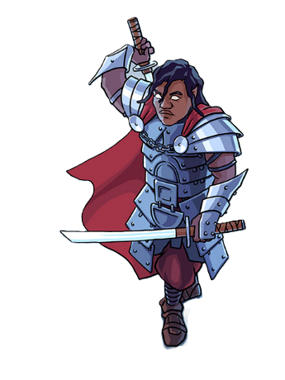
Baron Markul, the Paladin (Regent)
Max HP – 25
Hit Dice – d10
Armour Class – 12
Attaque de Base – Épée : Attaque normale, 1d6 + Mod Dégâts de dégâts Physiques.

Capacité de Combat – Lanceur
Sorts Mineurs : Protection, Flamme Sacrée – Sorts de Niveau : Châtiment Divin, Bouclier de Foi. Baron Markul a deux Emplacements de Sorts pour ses sorts de niveau.
SAG | +1 | PHY | +1 | CON | -1
Modificateur d’Attaque | +2 | Modificateur de Dégâts | +1 | Modificateur d’Initiative | +2
Compétence de Vie |  | Serment de Dévotion | Le Baron Markul peut lancer Bouclier de Foi sans utiliser un emplacement de sorts.
Compétence d’Attaque |  | Duel | Les Épées du Baron Markul dans son Emplacement Principal augmente le Modificateur de Dégâts d’un +1 supplémentaire.  Ses Épées dans la Main Secondaire infligent 1d6 + 1 dégâts.
Compétence de Déplacement |  | Attaque Éclair | Au début de son tour, Baron Markul peut se déplacer vers n'importe quelle case découverte adjacente à un Monstre qui n'est pas actuellement en combat. Il engage immédiatement le combat avec le Monstre se trouvant sur la case voisine.

Protection
Baron Markul a résistance contre les dégâts Physiques jusqu’au début de son prochain tour.

Flamme Sacrée
La cible effectue un jet d20 et ajoute sa SAG. Si le résultat est inférieur à 13, la cible subit 1d10 + SAG dégâts de Feu. Ce sort ignore les avantages et désavantages.

Bouclier de Foi
Baron Markul reçoit +2 CA jusqu’à la fin du combat. Hyper-lancé – La CA supplémentaire persiste jusqu’à la fin du prochain combat, et Baron Markul guéri 1d6 + SAG PV.

Châtiment Divin
Ce sort peut être lancé après réussir une attaque. Baron Markul inflige 1d8 dégâts de Feu supplémentaires à la cible. Hyper-lancé – Le sort inflige 2d8 + 2 dégâts de Feu.

Docteur Sidhar, l’Artificier (SKE)
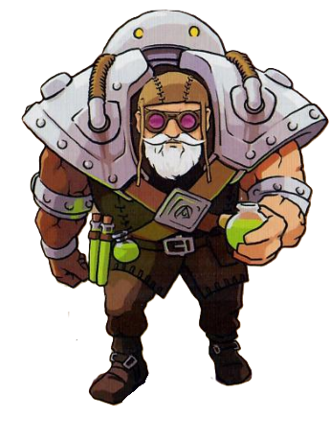
PV Max – 30
Dés de Vie – d8
Classe d’Armure – 11
Attaque de Base – Coup : Attaque normale, 1d6 + Mod Dégâts de dégâts Physiques.
Capacité de Combat – Lanceur
Sorts Mineurs : Aspersion d’Acide, Trait de Feu – Sorts de Niveau : Éclair Traçant, Missiles Magiques. Docteur Sidhar a deux Emplacements de Sorts pour ses sorts de niveau.
SAG | +1 | PHY | -1 | CON | +1
Modificateur d’Attaque | +2 | Modificateur de Dégâts | -1 | Modificateur d’Initiative | 0
Compétence de Vie |  | Forgeron de Guerre | Docteur Sidhar a une CA de 14.
Compétence d’Attaque |  | Artilleur | Docteur Sidhar peut utiliser un Emplacement de Sort pour créer un Canon Occulte.
Compétence de Déplacement |  | Alchimiste | Lorsqu’il sort un jeton du sac, le Docteur Sidhar peut sacrifier 6 PV pour prendre un autre jeton. Il peut faire cela autant de fois qu’il le veut.

Aspersion d’Acide
Make a regular attack roll. On a success, Doctor Sidhar deals 1d4 + WIS Physical damage. The target rolls a d20 + CON. If the total is less than 13, they take an additional 1d6 + WIS damage.

Trait de Feu
Jet d’attaque normal. Sur un succès, Docteur Sidhar inflige 1d6 + SAG dégâts de feu.

Eclair Traçant
Jet d’attaque normal. Sur un succès, Docteur Sidhar inflige 2d6 + SAG dégâts de Feu et aura avantage à sa prochaine attaque contre la cible. Hyper-lancé – Le sort donne un avantage à Docteur Sidhar même en cas d’échec.

Missiles Magiques
Docteur Sidhar inflige 3d4 dégâts Physiques qui peuvent être partagés entre plusieurs cibles. L’attaque touche automatiquement. Hyper-lancé – +SAG à chacun des 3d4.

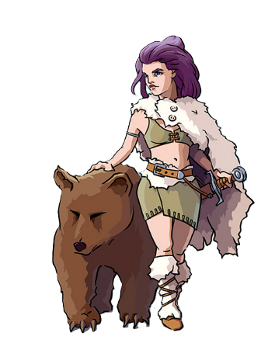
Lady Lorraine, le Rôdeur (Regent)
PV Max – 25
Dés de Vie – d6
Armure de Classe – 11
Attaque de Base – Épée : Attaque normale, 1d6 + Mod Dégâts de dégâts Physiques.

Capacité de Combat – Lanceur
Sorts Mineurs : Protection, Rayon de Givre – Sorts de Niveau : Appel de Familier, Marque du Chasseur. Lady Lorraine a deux Emplacements de Sorts pour ses sorts de niveau.
SAG | +1 | PHY | +1 | CON | -1
Modificateur d’Attaque | +2 | Modificateur de Dégâts | +1 | Modificateur d’Initiative | +2
Compétence de Vie |  | Tireless | If Lady Lorraine uses all her movement on a single turn, she heals for 1d4 HP.
Compétence d’Attaque |  | Beastmaster | When Lady Lorrain rolls a 1 on any damage dice, her Bear Companion replaces that with a 1d4 + 1 Physical damage.
Compétence de Déplacement |  | Natural Explorer | Lady Lorraine can expend 1 movement to discover a tile without moving onto it or entering combat. She must then expend another movement if she wishes to go to it.

Protection
Lady Lorraine a résistance contre les dégâts Physiques jusqu’au début de son prochain tour.

Rayon de Givre
Jet d’attaque normal. Sur un succès, Lady Lorraine inflige 1d4 + SAG dégâts Physiques et la cible ne peut pas fuir le combat.

Appel de Familier
Taia invoque un familier de la liste pour combattre à ses côtés. Hyper-lancé – Le Familier ne disparait pas à la fin du combat.

Marque du Chasseur
Lady Lorraine désigne un monstre comme Proie. Tous les dégâts infligés par elle ou par ses alliés (Familiers et l’Ours Compagnon) infligent +2 dégâts supplémentaires. Un seul monstre peut être désigné comme Proie à la fois. Hyper-lancé – La Proie subit 1d4 + 1 dégâts supplémentaires à la place.

